Projeto Pré-Admissão da Laboratoria

Estar participando do processo, nos faz acreditar que podemos, entre tantas pessoas que já tentaram, tantas que desistiram e estar aqui nos fez olhar e ver um mundo de possibilidades.

Começamos pelo croqui, colocando o projeto no papel e depois em prática.

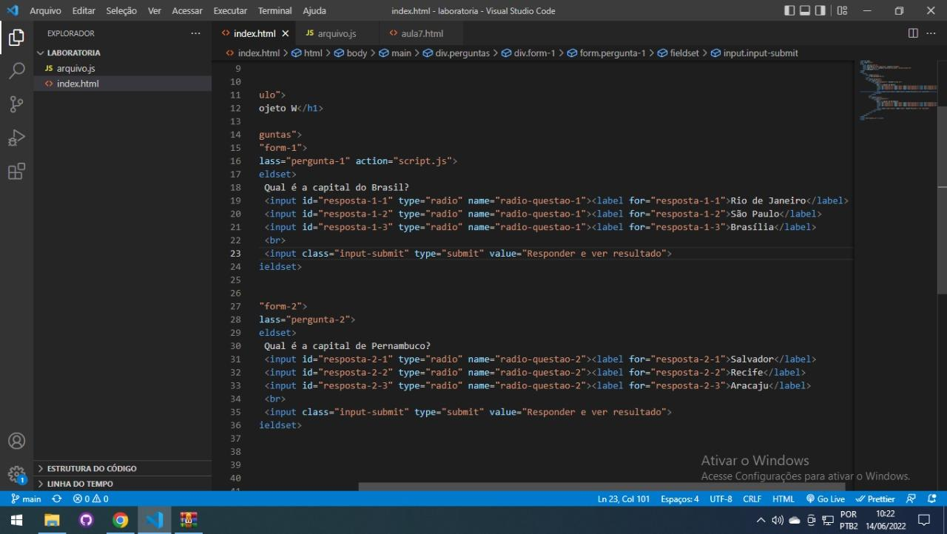

O ponto inicial foi começar a dar vida no HTML, utilizamos o Visual Studio Code e Replit, colocando as informações dentro do body com nosso título e perguntas que queríamos, seguindo o Marco 1.

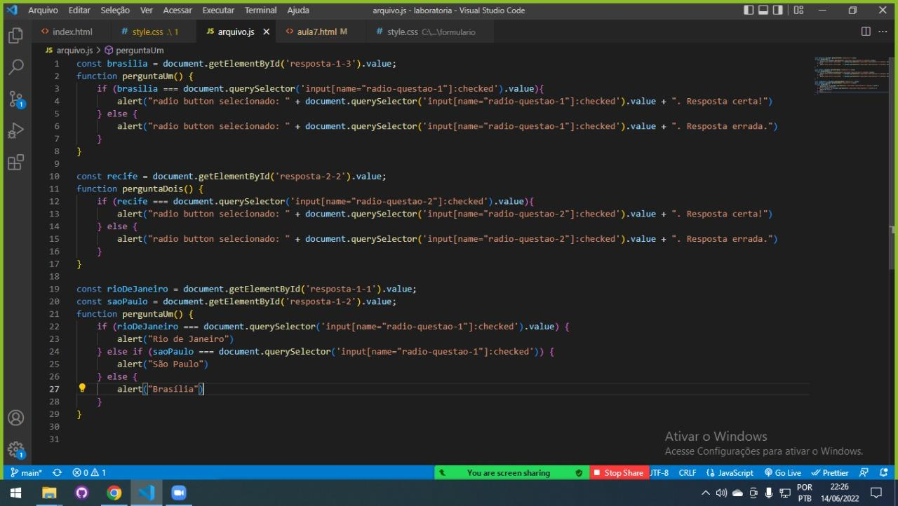

Em seguida começamos a seguir os passos proposto pelo GitHub,   
onde conseguimos selecionar e criar os alerts em todas as respostas clicando no radio buttons..

Depois de conseguirmos criar a página, começamos a estilizar, dar mais cores e vidas pelo CSS, em que selecionamos os pontos dos títulos e questões, determinando se estão centralizados, tamanho de fontes, e cores.

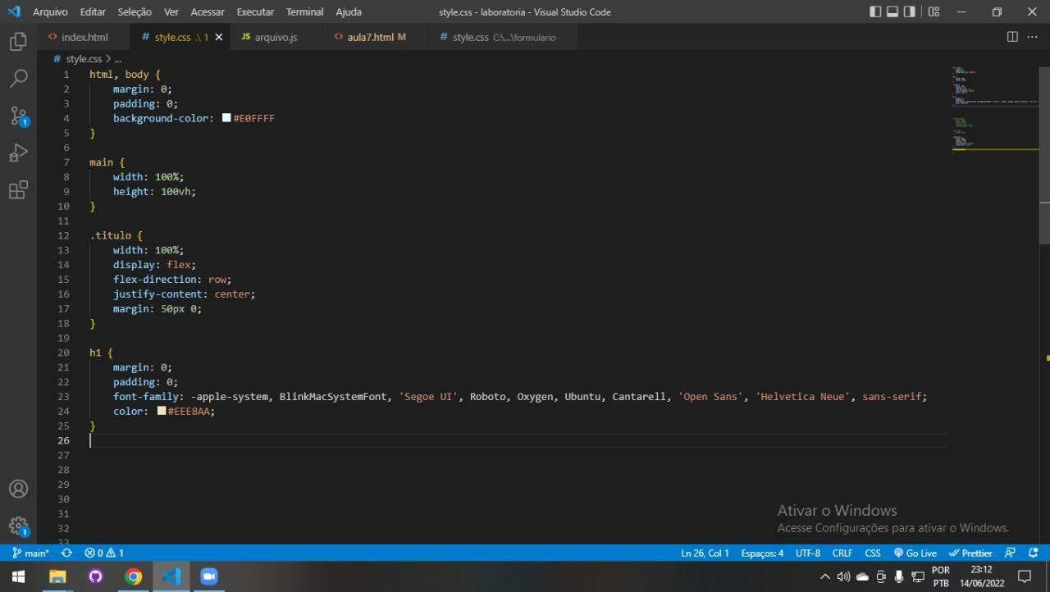

Na imagem abaixo temos o projeto quase finalizado.  
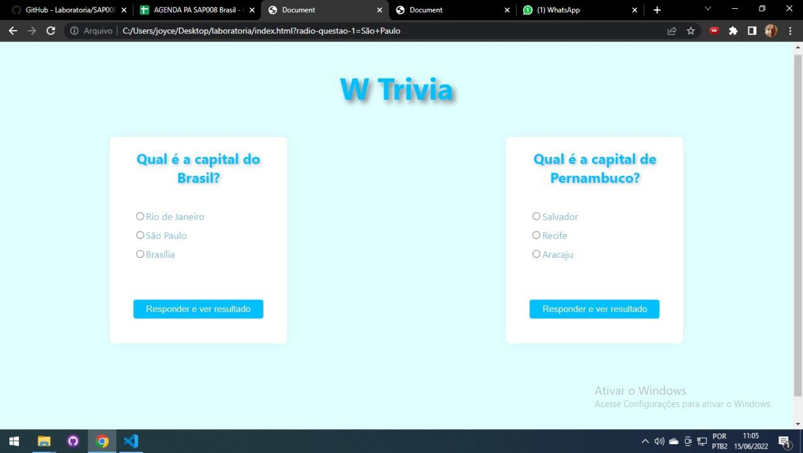

A imagem abaixo mostra o resultado final. Tivemos dificuldades, como ocultar o campo depois de preencher, e terminar todo o projeto dentro desse tempo proposto.  
  
